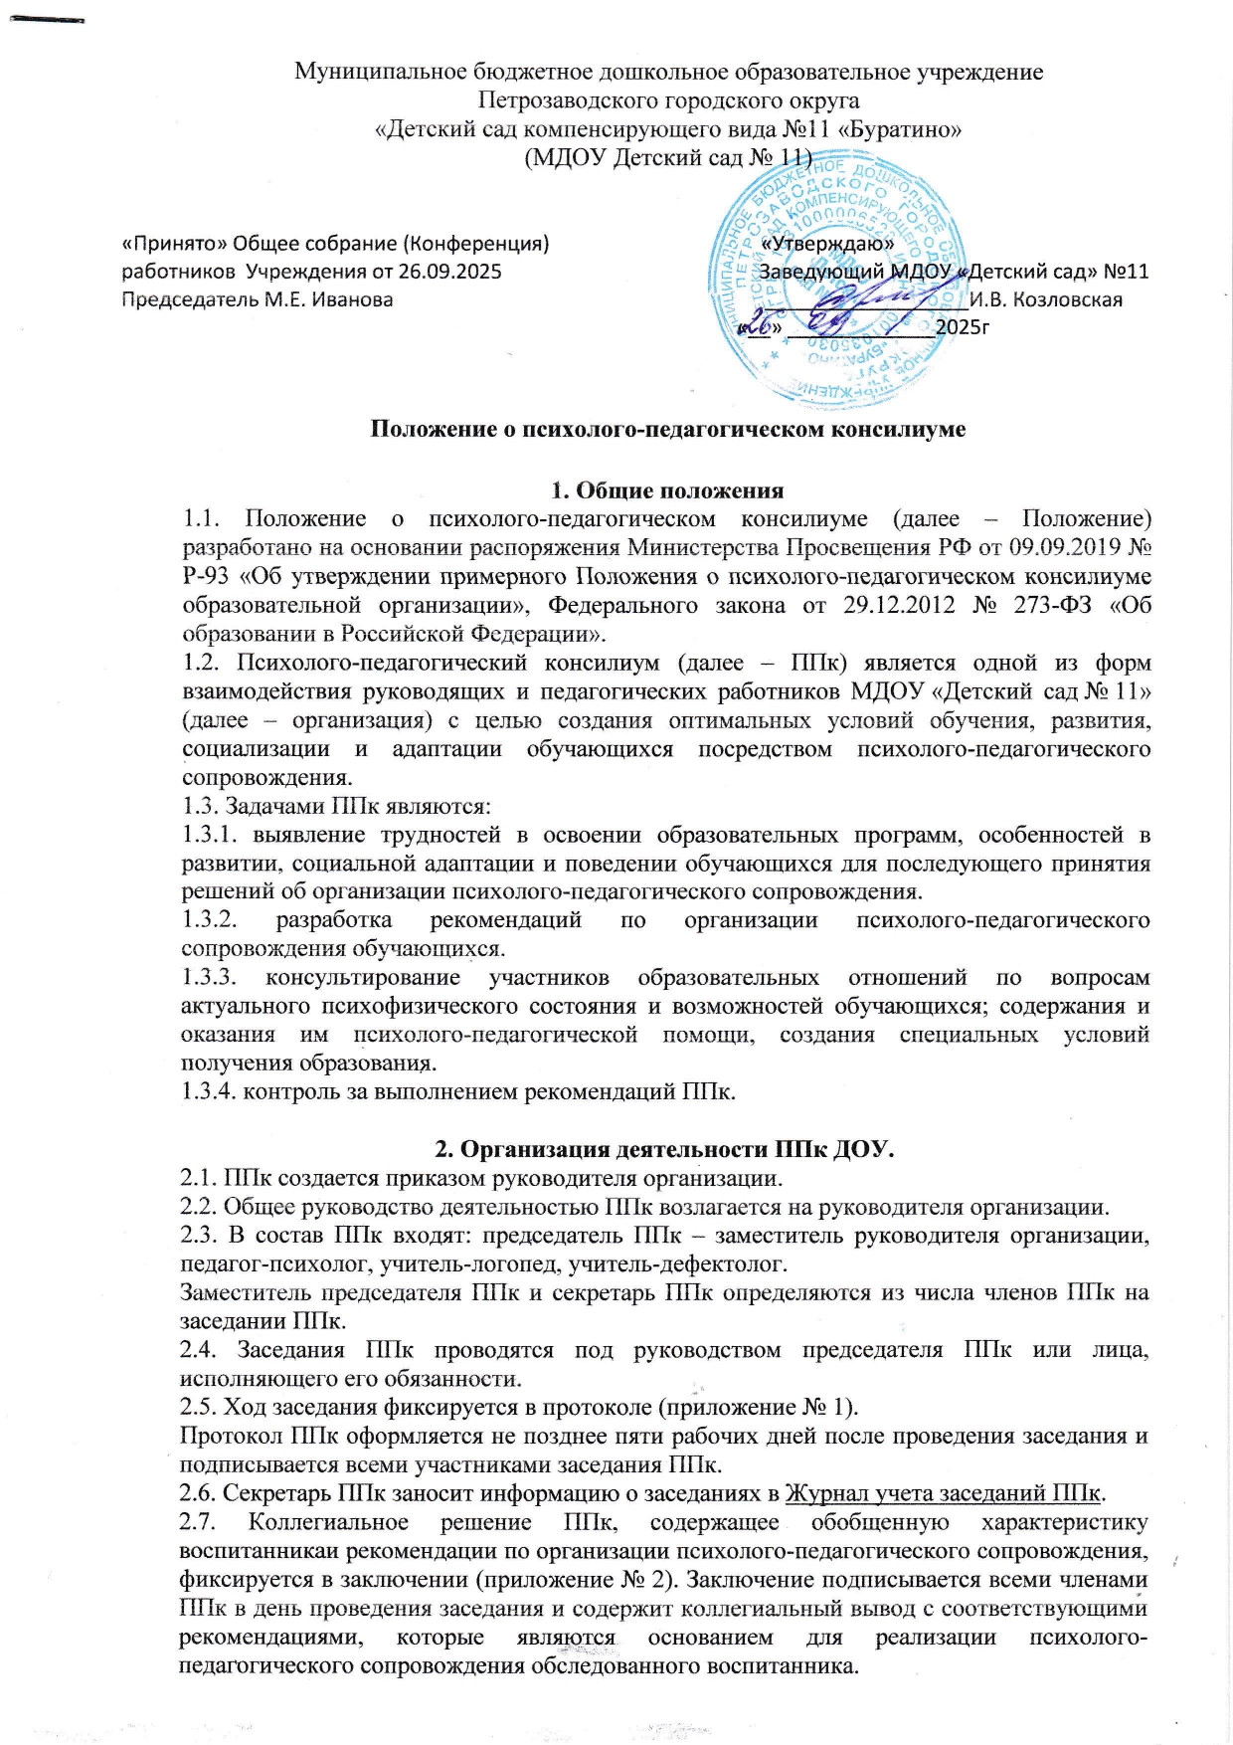

Коллегиальное заключение ППк доводится до сведения родителей (законных представителей) в день проведения заседания.
В случае несогласия родителей (законных представителей) воспитанника с коллегиальным заключением ППк они выражают свое мнение в письменной форме в соответствующем разделе заключения ППк.
Коллегиальное заключение ППк доводится до сведения педагогических работников, работающих с обследованным воспитанником, и специалистов, участвующих в его психолого-педагогическом сопровождении, не позднее трех рабочих дней после проведения заседания.
2.8. Секретарь ППк регистрирует коллегиальное заключение ППк в Журнале регистрации коллегиальных заключений психолого-педагогического консилиума.
2.9. При направлении воспитанника на психолого-медико-педагогическую комиссию (далее – ПМПК) оформляется Представление ППк на воспитанника (приложение № 3).
Представление ППк на воспитанника для предоставления на ПМПК выдается родителям (законным представителям) под личную подпись.

3. Режим деятельности ППк ДОУ.
3.1. Периодичность проведения заседаний ППк определяется запросом организации на обследование и организацию комплексного сопровождениявоспитанников и отражается в графике проведения заседаний.
3.2. Заседания ППк подразделяются на плановые и внеплановые.
3.2.1. Плановые заседания ППк проводятся в соответствии с графиком проведения, но не реже одного раза в полугодие для оценки динамики обучения и коррекции для внесения (при необходимости) изменений и дополнений в рекомендации по организации психолого-педагогического сопровождения воспитанников.
3.2.2. Внеплановые заседания ППк проводятся при зачислении нового воспитанника, нуждающегося в психолого-педагогическом сопровождении; при отрицательной (положительной) динамике обучения и развития воспитанника; при возникновении новых обстоятельств, влияющих на обучение и развитие воспитанников в соответствии с запросами родителей (законных представителей)воспитанника, педагогических и руководящих работников Организации; с целью решения конфликтных ситуаций и в других случаях.
3.3. При проведении ППк учитываются результаты освоения содержания образовательной программы, комплексного обследования специалистами ППк, степень социализации и адаптации воспитанника.
На основании полученных данных разрабатываются рекомендации для участников образовательных отношений по организации психолого-педагогического сопровождения воспитанника.
3.4. Специалисты, включенные в состав ППк, выполняют работу в рамках основного рабочего времени, составляя индивидуальный план работы в соответствии с планом заседаний ППк, а также запросами участников образовательных отношений на обследование и организацию комплексного сопровождения воспитанников.
3.5. Деятельность специалистов ППк осуществляется бесплатно.

4. Проведение обследования
4.1. Процедура и продолжительность обследования ППк определяются исходя из задач обследования, а также возрастных, психофизических и иных индивидуальных особенностей обследуемого воспитанника.
4.2. Обследование воспитанника специалистами ППк осуществляется по инициативе родителей (законных представителей) или сотрудников организации с письменного согласия родителей (законных представителей) (приложение № 4).
4.3. Секретарь ППк по согласованию с председателем ППк заблаговременно информирует членов ППк о предстоящем заседании ППк, организует подготовку и проведение заседания ППк.
4.4. На период подготовки к ППк и последующей реализации рекомендаций воспитаннику назначается ведущий специалист: учитель-логопед, учитель-дефектолог, воспитатель или другой специалист. Ведущий специалист представляет воспитанника на ППк и выходит с инициативой повторных обсуждений на ППк (при необходимости).
4.5. По данным обследования каждым специалистом составляется заключение, и разрабатываются рекомендации.
На заседании ППк обсуждаются результаты обследования ребенка каждым специалистом, составляется коллегиальное заключение ППк.
4.6. Родители (законные представители) имеют право принимать участие в обсуждении результатов освоения содержания образовательной программы, комплексного обследования специалистами ППк, степени социализации и адаптации воспитанника.

5. Содержание рекомендаций ППк по организации психолого-педагогического сопровождения воспитанников ДОУ.
5.1. Рекомендации ППк по организации психолого-педагогического сопровождения воспитанника с ограниченными возможностями здоровья конкретизируют, дополняют рекомендации ПМПК и могут включать в том числе:
− разработку адаптированной образовательной программы;
− предоставление услуг тьютора, ассистента (помощника), оказывающего воспитаннику необходимую техническую помощь, услуг по сурдопереводу, тифлопереводу, тифлосурдопереводу (индивидуально), в том числе на период адаптации воспитанника в организации/ учебный год/ на постоянной основе;
− другие условия психолого-педагогического сопровождения в рамках компетенции организации.
5.2. Рекомендации ППк по организации психолого-педагогического сопровождения воспитанника на основании медицинского заключения и рекомендаций специалистов могут включать условия обучения, воспитания и развития, требующие организации обучения по индивидуальному учебному плану, учебному расписанию, в том числе:
- дополнительный выходной день;
- увеличение/уменьшение объёма и времени освоения АОП;
- организацию дополнительной двигательной нагрузки в течение дня/снижение двигательной нагрузки;
- другие условия психолого-педагогического сопровождения в рамках компетенции Организации.
5.3. Рекомендации ППк по организации психолого-педагогического сопровождения воспитанника, испытывающего трудности в освоении Адаптированных образовательных программ, развитии и социальной адаптации, могут включать в том числе:
− проведение групповых и (или) индивидуальных коррекционно-развивающих и компенсирующих занятий с воспитанником;
− разработку индивидуального учебного плана воспитанника;
− другие условия психолого-педагогического сопровождения в рамках компетенции Организации.
5.4. Рекомендации по организации психолого-педагогического сопровождения воспитанника реализуются на основании письменного согласия родителей (законных представителей).

